SINH HOẠT CHUYÊN MÔN VỚI CHUYÊN ĐỀ
“NÂNG CAO HIỆU QUẢ TIẾT ĐỌC THƯ VIỆN”

Chiều ngày 05 tháng 12 năm 2025, Trường Tiểu học Hải Xuân tổ chức sinh hoạt chuyên môn với chuyên đề " Nâng cao hiệu quả tiết đọc thư viện" do cô giáo Phạm Thị Lương GVCN lớp 3C thực hiện qua câu chuyện “Hạt mầm hy vọng”. Tiết học được tổ chức theo hình thức "Đọc to nghe chung" đã thu hút sự chú ý của học sinh.
Buổi sinh hoạt có sự tham dự của BGH cùng các thầy cô giáo trong trường, nhằm mục đích chia sẻ kinh nghiệm, tháo gỡ những khó khăn và nâng cao chất lượng giảng dạy tiết đọc thư viện. Thay mặt BGH, cô Trần Thị Hoa - Phó hiệu trưởng phụ trách trường đã ghi nhận và đánh giá hiệu quả của buổi sinh hoạt chuyên môn. Đồng thời cô cũng nhấn mạnh tầm quan trọng của tiết đọc thư viện đã góp phần xây dựng "Văn hóa đọc" trong trường học, trang bị những kiến thức và là hành trang vững chắc để các em bước vào tương lai. Động viên các thầy cô tiếp tục phát huy tinh thần học hỏi, trao đổi kinh nghiệm để nâng cao chất lượng dạy và học, đặc biệt là trong các hoạt động mang tính giáo dục cao như tiết đọc thư viện.
Buổi sinh hoạt chuyên môn đã khép lại với nhiều bài học kinh nghiệm ý nghĩa, giúp các giáo viên có thêm động lực và những phương pháp hiệu quả để mang đến những tiết đọc thư viện thú vị, bổ ích, góp phần nuôi dưỡng tâm hồn và trí tuệ cho thế hệ học sinh.
Sau đây là một số hình ảnh trong buổi sinh hoạt chuyên môn:

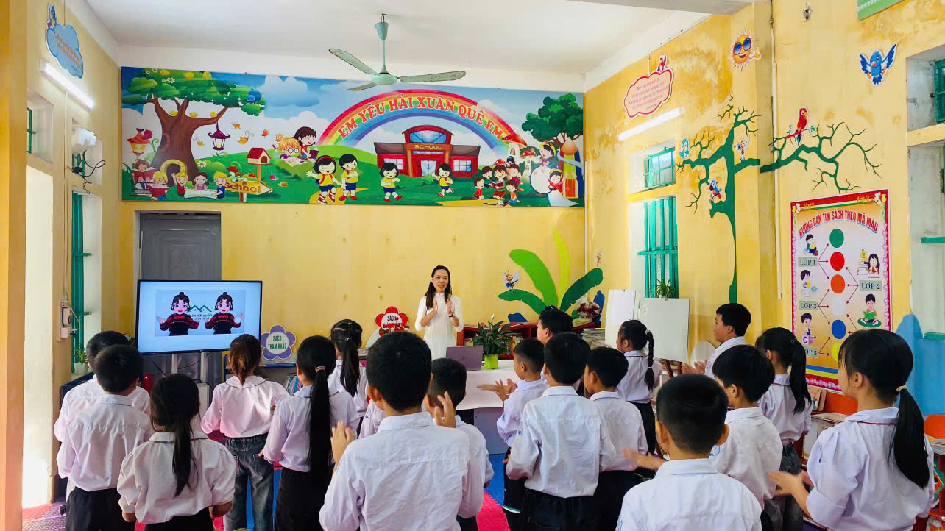
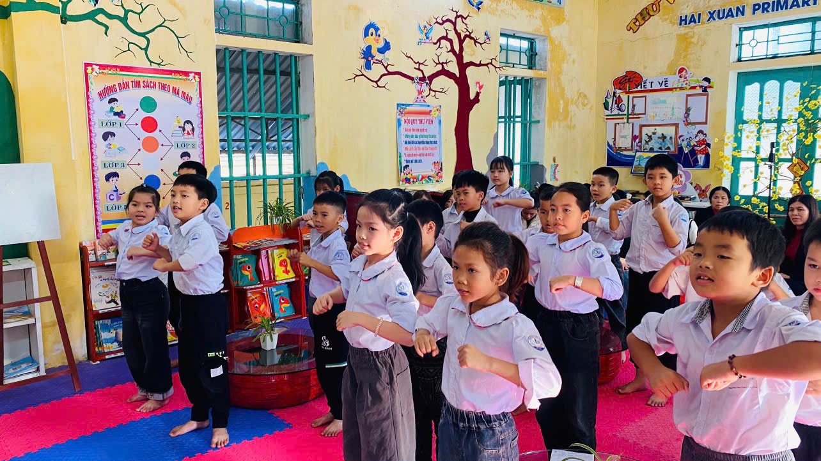
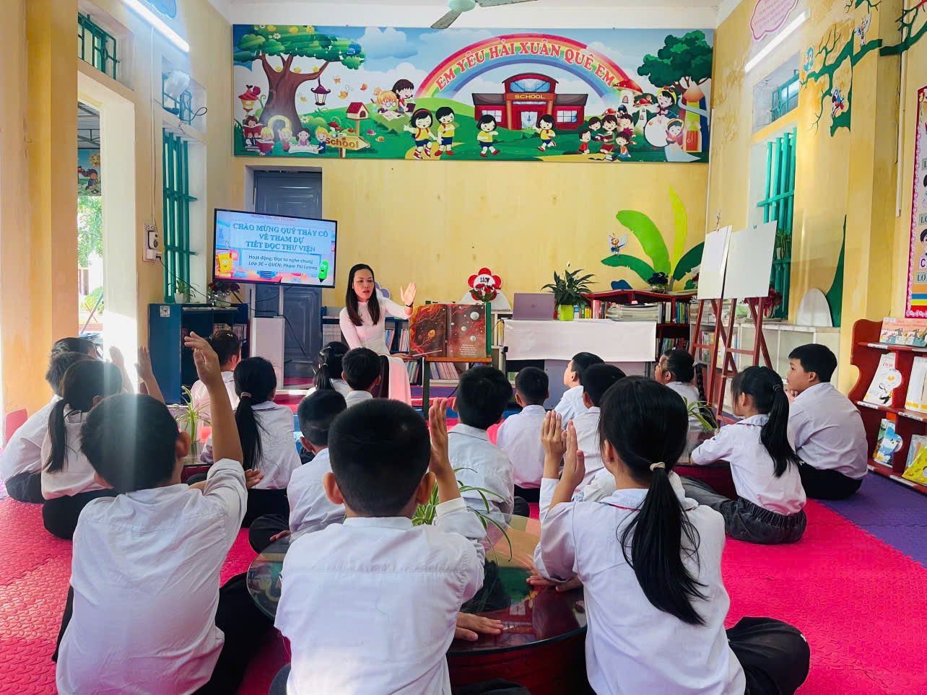
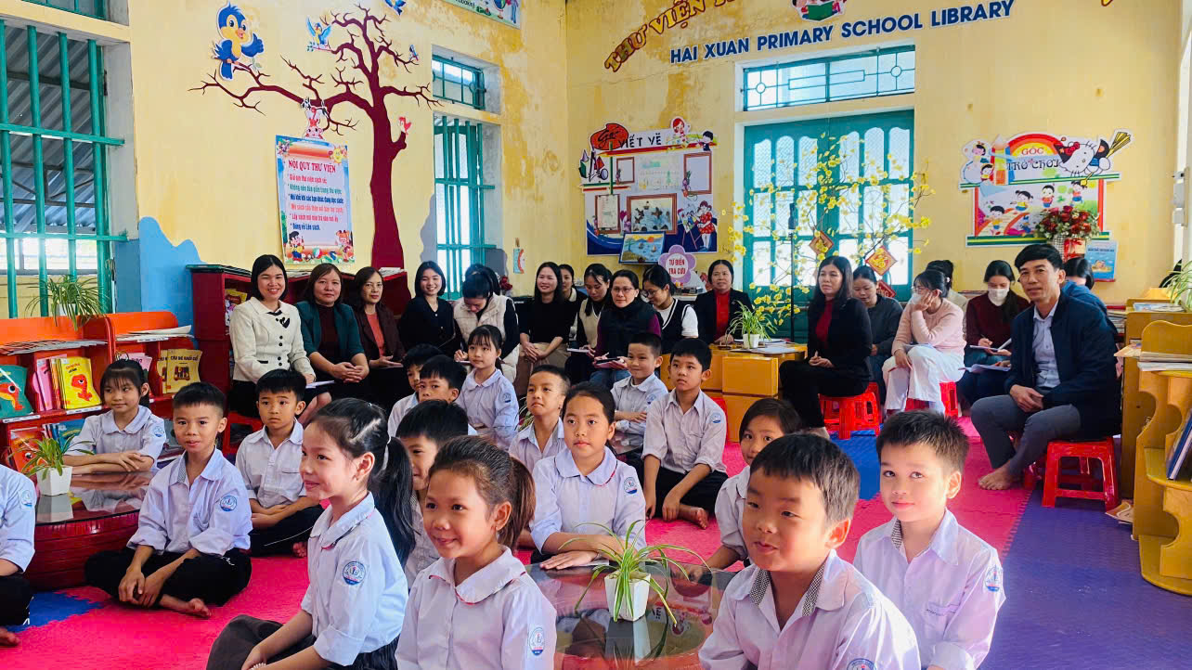

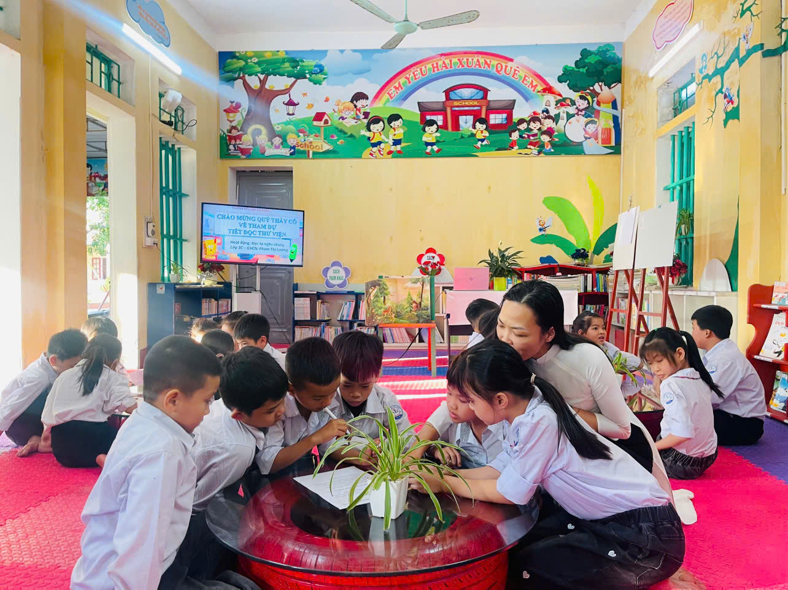
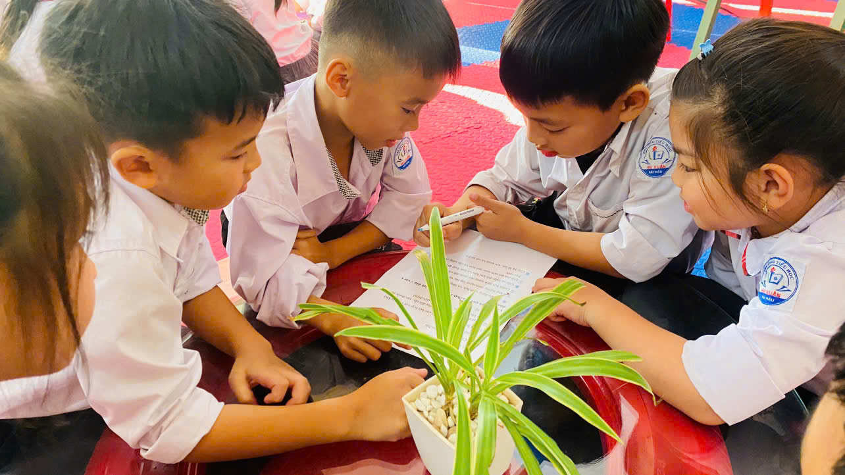
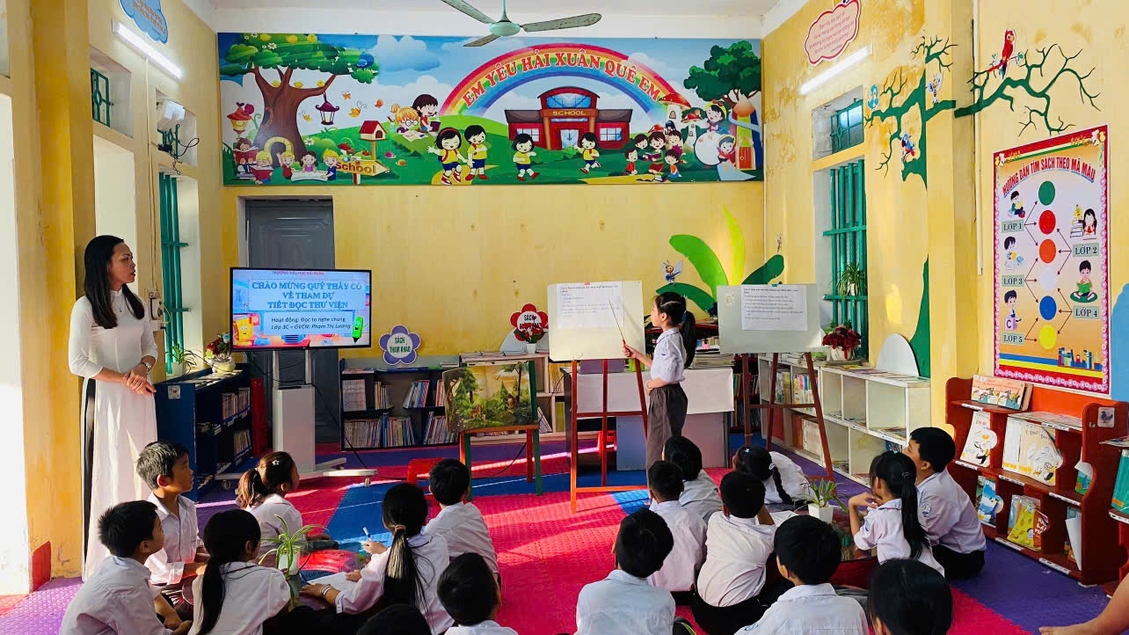
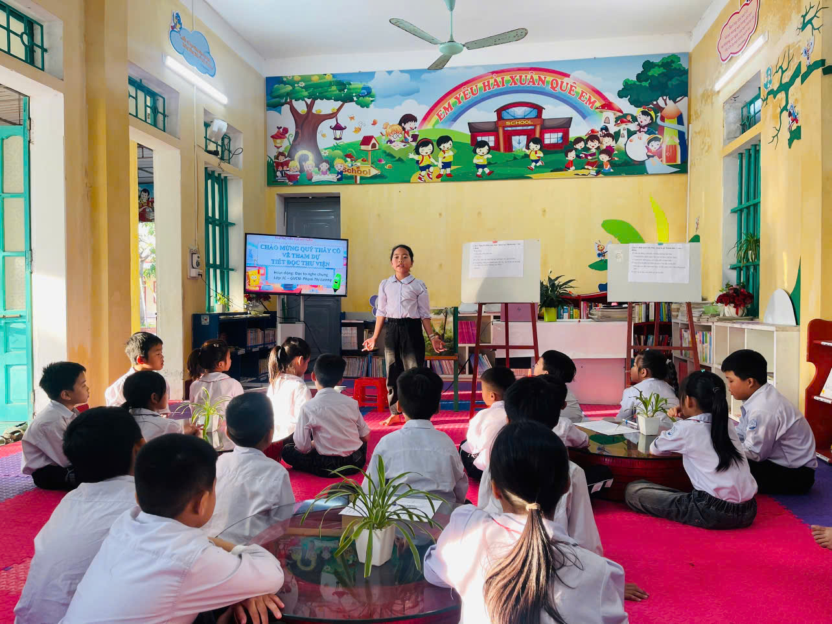

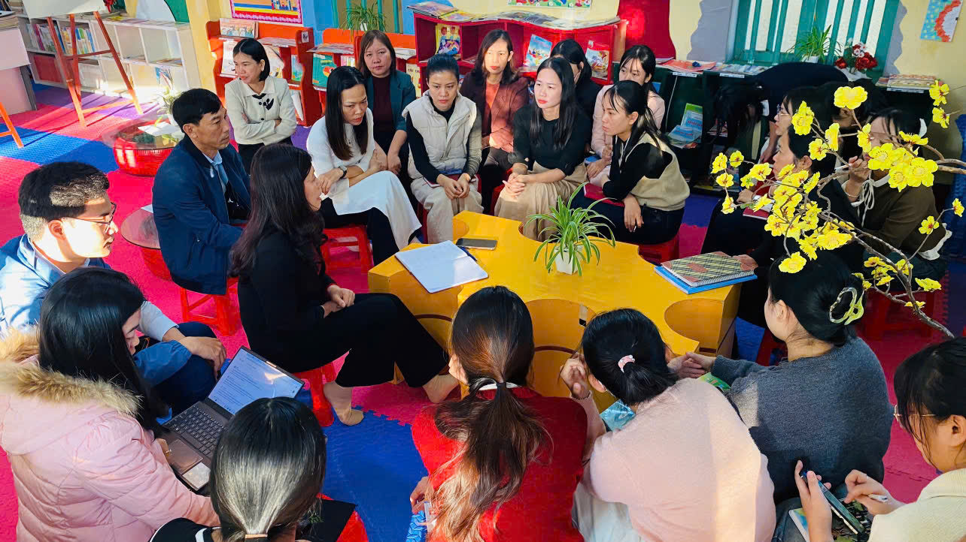

Người viết bài: Đỗ Quang Hưng – Giáo viên Trường Tiểu học Hải Xuân

